LAPORAN PRAKTIKUM
Algoritma Pemrograman

MODUL 10
ELSE-IF



Disusun oleh:
Nama:Nafisah Salsabila
NIM:109082500063
S1IF-13-04

PROGRAM STUDI S1 INFORMATIKA
FAKULTAS INFORMATIKA
TELKOM UNIVERSITY PURWOKERTO
2025
LATIHAN KELAS – GUIDED
- Guided 1
Source Code
package main

import "fmt"

func main() {
var usia int
var kk bool

fmt.Scan(&usia)
fmt.Scan(&kk)

if usia >= 17 && kk {
fmt.Println("bisa membuat KTP")
} else {
fmt.Println("belum bisa membuat KTP")
}
}

Input:
17 true
20 false
15 false

Output:
Bisa membuat KTP
Belum bisa membuat KTP
Belum bisa membuat KTP

Screenshoot program
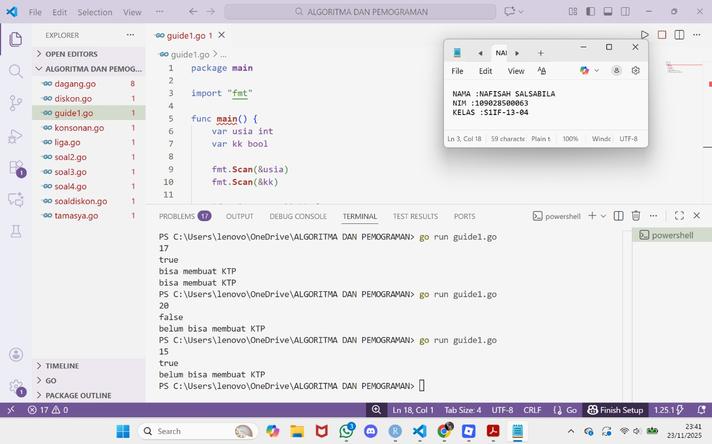

- Guided 2
Source Code
package main

import "fmt"

func main() {
var x rune
fmt.Scanf("%c", &x)

if (x >= 'a' && x <= 'z') || (x >= 'A' && x <= 'Z') {
if x == 'a' || x == 'i' || x == 'u' || x == 'e' || x == 'o' ||
x == 'A' || x == 'I' || x == 'U' || x == 'E' || x == 'O' {
fmt.Println("vokal")
} else {
fmt.Println("konsonan")
}
} else {
fmt.Println("bukan huruf")
}
}

Input:
A
f
1
$

Output:
Vokal
Konsonan
Bukan huruf
Bukan huruf
Screenshoot program
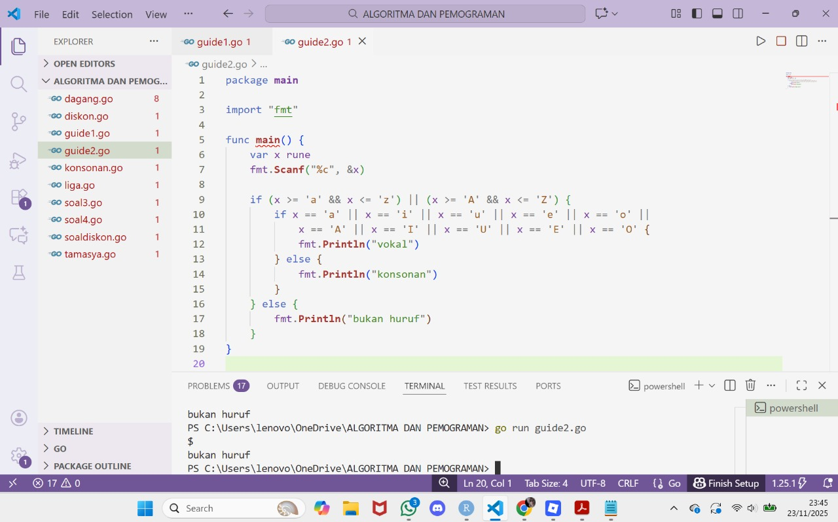

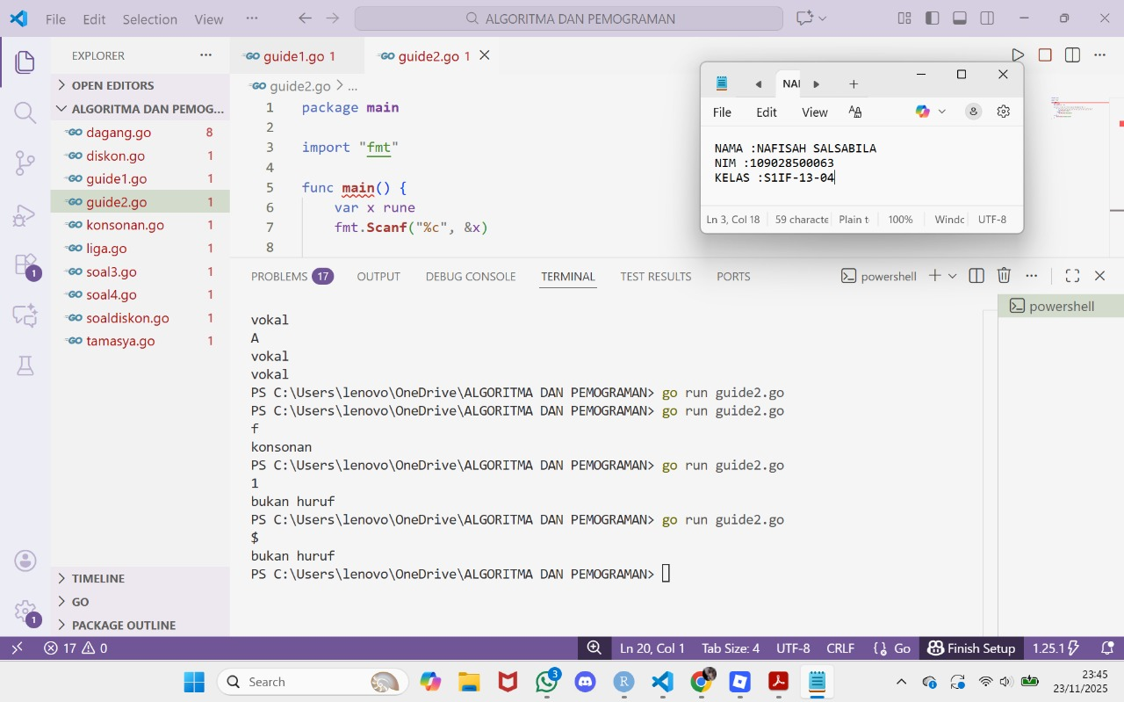

- Guided 3
Source Code
package main

import "fmt"

func main() {
var n int
fmt.Print("Bilangan: ")
fmt.Scan(&n)

d1 := n / 1000
d2 := (n / 100) % 10
d3 := (n / 10) % 10
d4 := n % 10

if d1 < d2 && d2 < d3 && d3 < d4 {
fmt.Println("Digit pada bilangan", n, "terurut membesar")
} else if d1 > d2 && d2 > d3 && d3 > d4 {
fmt.Println("Digit pada bilangan", n, "terurut mengecil")
} else {
fmt.Println("Digit pada bilangan", n, "tidak terurut")
}
}

Input/Output:Bilangan: 2489
Digit pada bilangan 2489 terurut membesar

Bilangan: 3861
Digit pada bilangan 3861 tidak terurut

Bilangan: 9651
Digit pada bilangan 9651 terurut mengecil

Screenshoot program
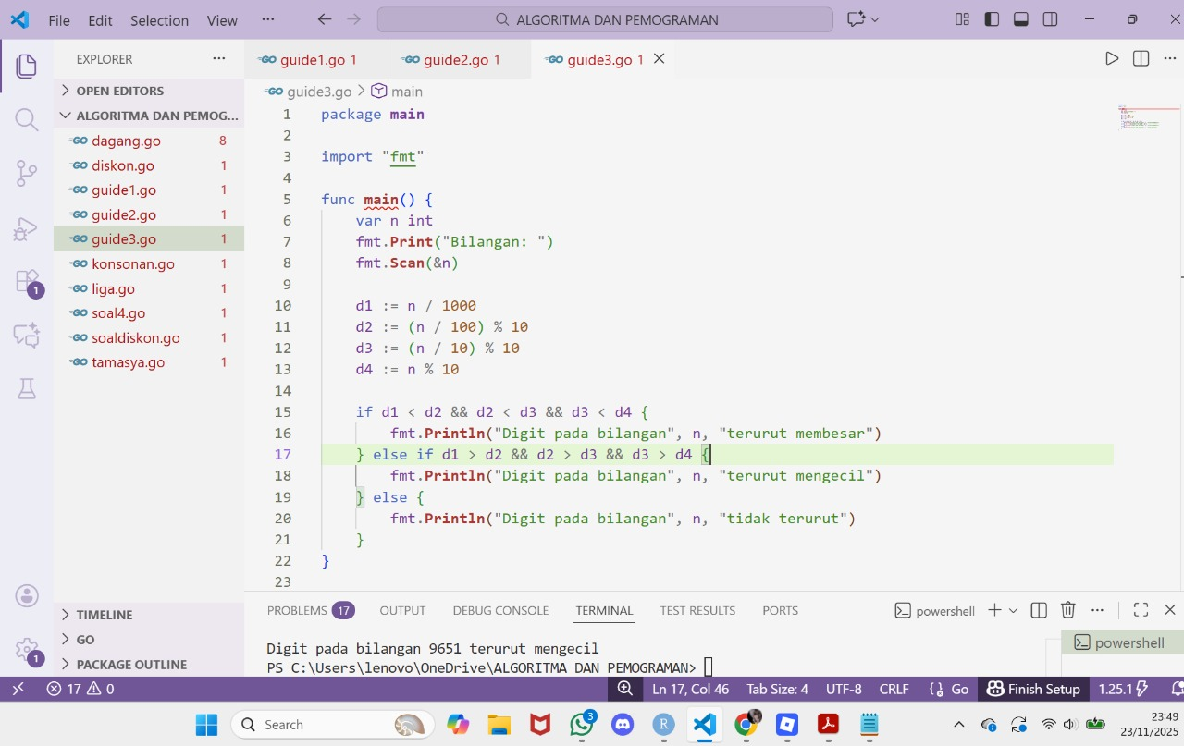
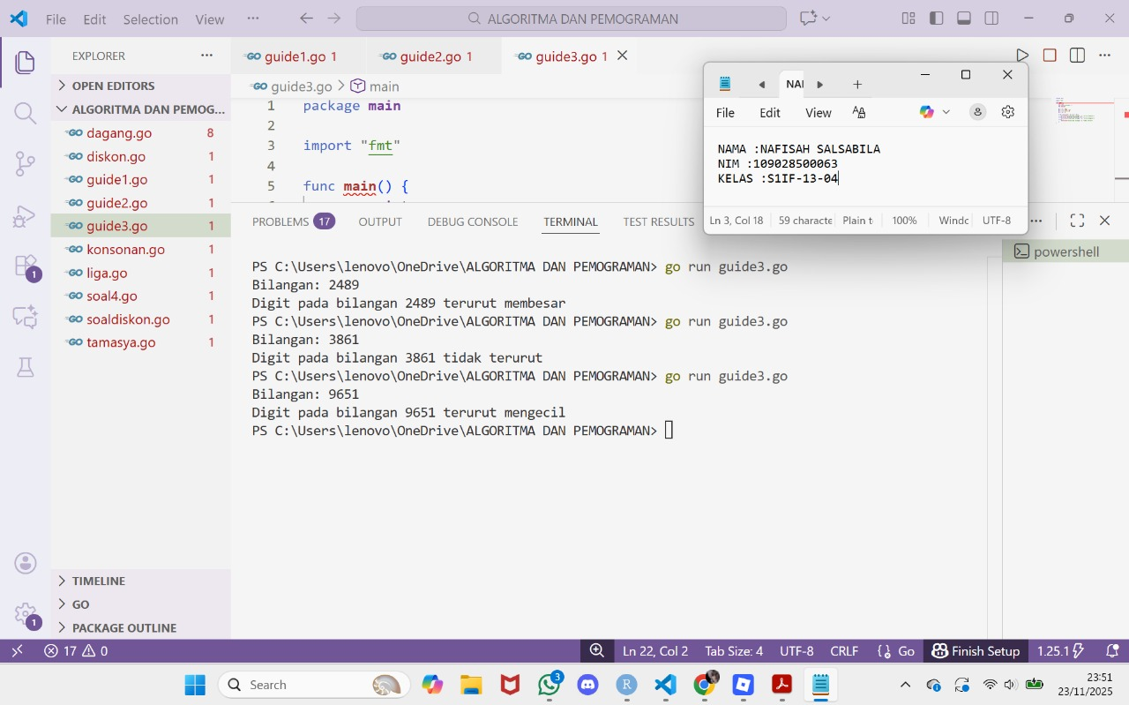

TUGAS
- Tugas 1
Source code
package main

import "fmt"

func main() {
var berat int
fmt.Print("Berat parsel (gram): ")
fmt.Scan(&berat)

kg := berat / 1000
sisa := berat % 1000
total := kg * 10000

if kg < 10 {
if sisa >= 500 {
total += sisa * 5
} else {
total += sisa * 15
}
}

fmt.Printf("Detail berat: %d kg %d gr\n", kg, sisa)
fmt.Printf("Total biaya: Rp. %d\n", total)
}
Input:
3 1 5
Output:
6 1 15

Screenshoot program
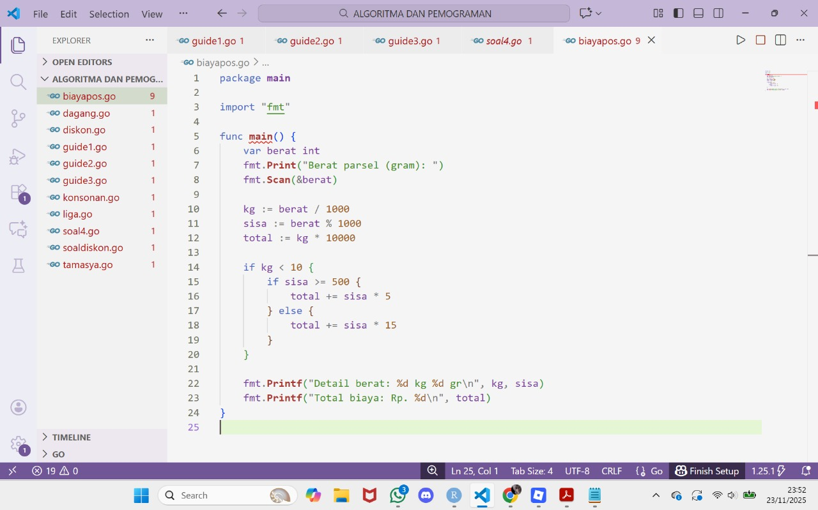

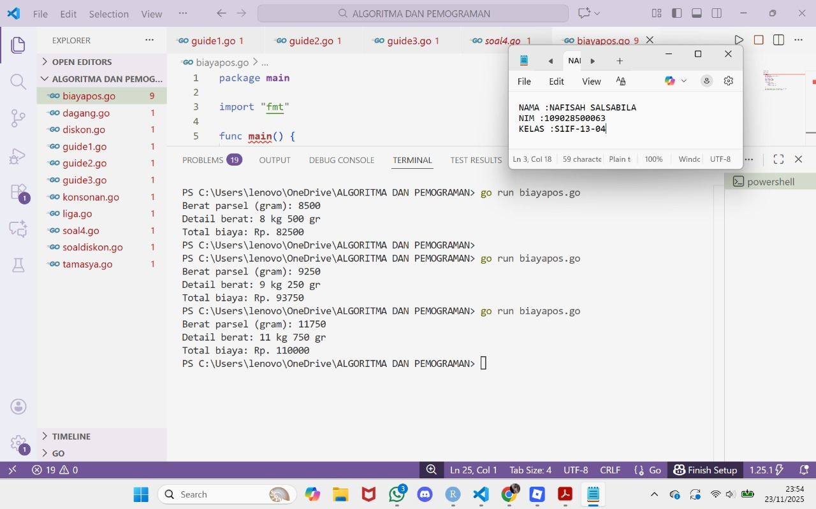

Deskripsi program
Program ini digunakan untuk menghitung total biaya kirim barang melalui jasa pos berdasarkan berat barang dalam gram. Pengguna memasukkan berat barang, kemudian program mengalikan berat tersebut dengan tarif biaya kirim per gram. Hasil perhitungan berupa total biaya dalam rupiah. Program membantu pengguna menaksir biaya sebelum melakukan pengiriman.

- Tugas 2

Source code
package main

import "fmt"

func main() {
var nam float64
var nmk string

fmt.Print("Nilai akhir mata kuliah: ")
fmt.Scan(&nam)

if nam > 80 {
nmk = "A"
} else if nam > 72.5 {
nmk = "AB"
} else if nam > 65 {
nmk = "B"
} else if nam > 57.5 {
nmk = "BC"
} else if nam > 50 {
nmk = "C"
} else if nam > 40 {
nmk = "D"
} else {
nmk = "E"
}

fmt.Println("Nilai mata kuliah:", nmk)
}

Input:
1
3 4

3
1 1
2 2
3 3

Output:
37.69911184307752

1.0471975511965976
28.274333882308138

Screenshoot program

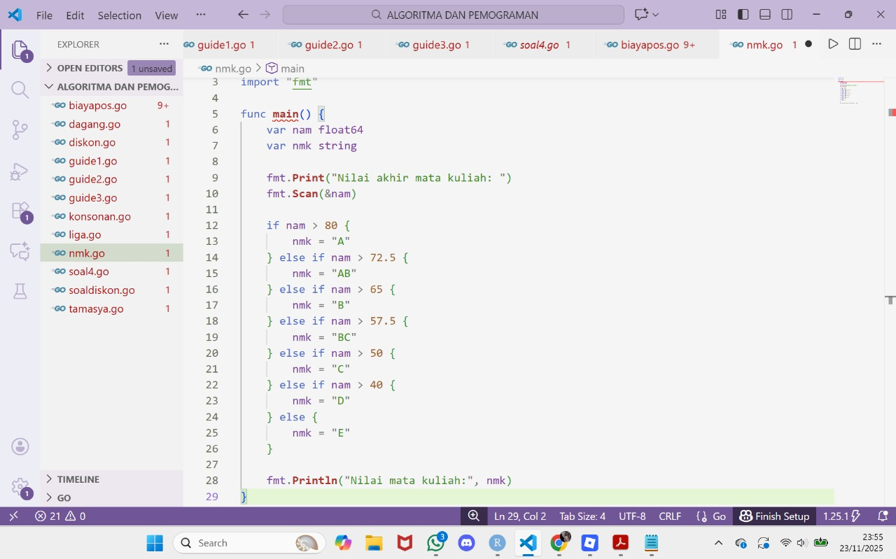

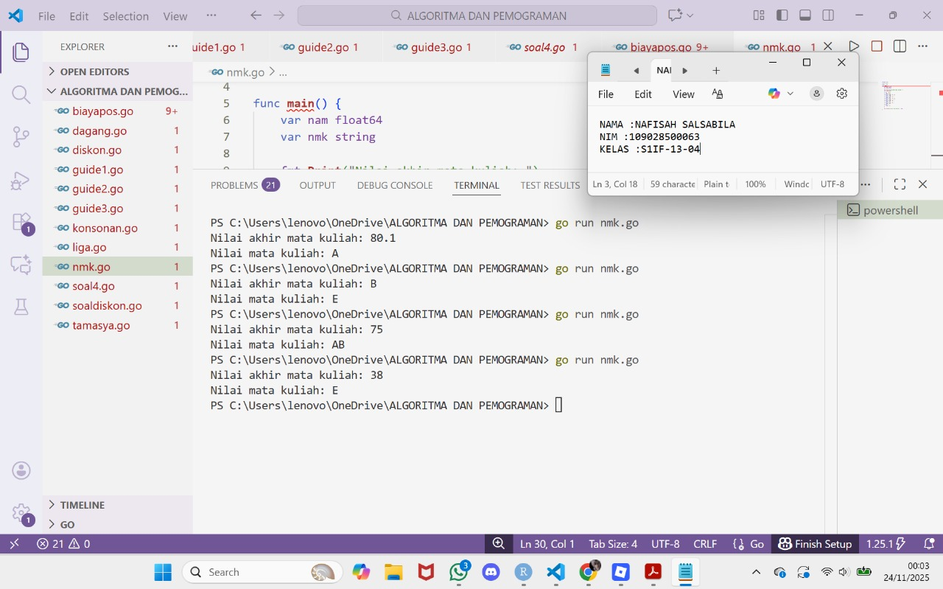

Deskripsi program
Program ini digunakan untuk mengubah nilai angka mahasiswa (NAM) menjadi nilai mutu kuliah (NMK) sesuai rentang nilai yang telah ditentukan. Pengguna memasukkan nilai NAM, lalu program menentukan NMK menggunakan seleksi kondisi if - else if. Hasil akhirnya berupa nilai mutu A sampai E. Program memastikan konversi nilai dilakukan secara otomatis dan akurat.

- Tugas 3
Source code
package main

import "fmt"

func main() {
var b int
fmt.Print("Bilangan: ")
fmt.Scan(&b)

fmt.Print("Faktor: ")
count := 0

for i := 1; i <= b; i++ {
if b%i == 0 {
fmt.Print(i, " ")
count++
}
}

prima := count == 2
fmt.Println("\nPrima:", prima)
}

Input:
4 2 16

Output:
10 3 1000

Screenshoot program
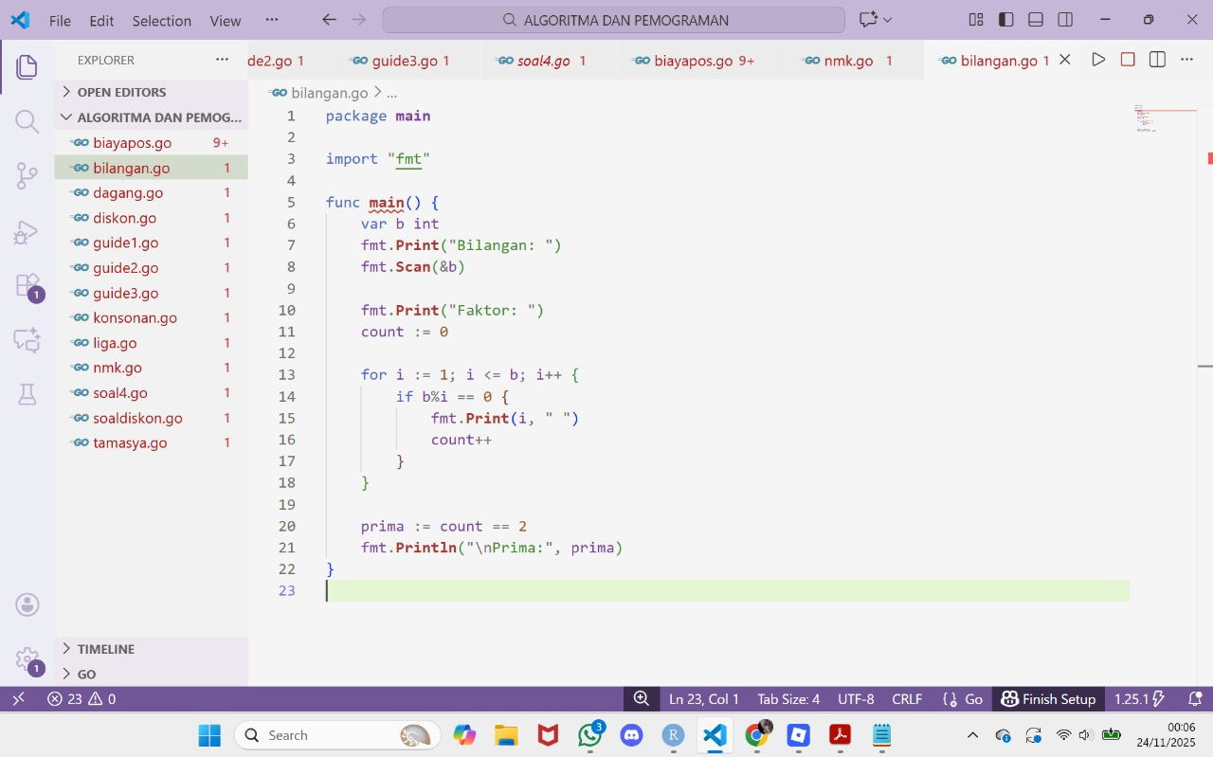

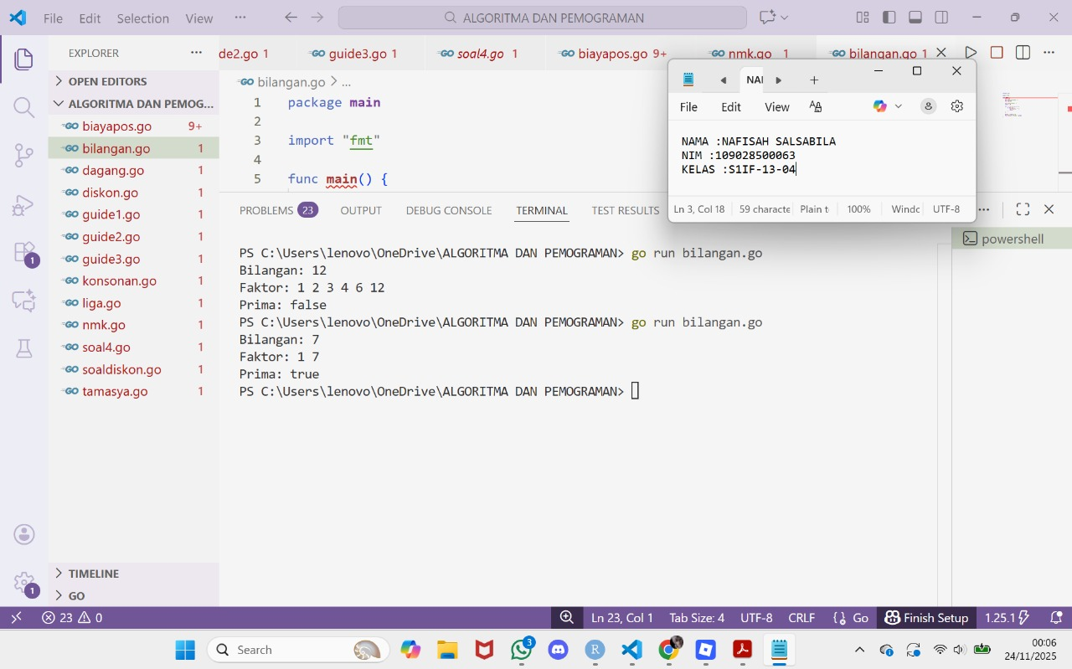

Deskripsi program
Program ini digunakan untuk menampilkan semua faktor dari suatu bilangan bulat positif. Pengguna memasukkan bilangan integer, kemudian program melakukan pengecekan dari 1 hingga bilangan tersebut untuk mencari angka yang membaginya habis. Output berupa daftar faktor angka tersebut. Program ini membantu pengguna memahami konsep faktor bilangan dalam matematika.

Jawaban soal 3:

a. Jika dimasukkan nilai NAM = 80.1, apa keluaran program?

Karena program memakai banyak if terpisah, semua kondisi yang benar akan dieksekusi sehingga nilai terakhir yang ditimpa adalah "D".

Output: Nilai mata kuliah: D

b. Apakah program tersebut sudah sesuai dengan spesifikasi soal?

Belum sesuai, karena seharusnya hanya satu kondisi yang dipilih melalui else if berstruktur, bukan memakai banyak if yang berdiri sendiri.

c. Bagaimana memodifikasi program tersebut agar sesuai spesifikasi soal?

Program harus memakai else if atau switch sehingga hanya satu kondisi yang dijalankan dan nilai tidak tertimpa.

Contoh kode yang benar:

if nam > 80 {
nmk = "A"
} else if nam > 72.5 {
nmk = "AB"
} else if nam > 65 {
nmk = "B"
} else if nam > 57.5 {
nmk = "BC"
} else if nam > 50 {
nmk = "C"
} else if nam > 40 {
nmk = "D"
} else {
nmk = "E"
}

Tugas Pendahuluan
Soal:
1. Jelaskan perbedaan fmt.Print(), fmt.Println(), dan fmt.Printf() di Go!

2. Jelaskan penggunaan tipe data int, float64, bool, dan string di Go!

3. Bagaimana Cara mendeklarasikan variabel dengan kata kunci var dan dengan acara singkat? Berikan contoh! Hint ":="

4. Apa perbedaan antara operator == dan = dalam bahasa Go?

5. Buatlah program Go sederhana untuk meminta input nama kalian, lalu menampilkan nama.

Jawaban:
1.
- fmt.Print() adalah untuk mencetak teks ke layar tanpa menambah baris baru.
➜ Contoh:

Go:

fmt.Print("Halo ")
fmt.Print("Billa")

Output:

Halo Billa

- fmt.Println() → mencetak teks lalu otomatis pindah baris setelahnya.
➜ Contoh:

Go:

fmt.Println("Halo")
fmt.Println("Billa")

Output:

Halo
Billa

- fmt.Println() adalah mencetak teks lalu otomatis pindah baris setelahnya.
➜ Contoh:

Go:

fmt.Printf("Nilai saya: %.2f", 90.555)

Output:

Nilai saya: 90.56

2. int → untuk bilangan bulat, misalnya 10, -7, 0.

float64 → untuk bilangan desimal, misalnya 3.14, 5.0.

bool → untuk nilai benar/salah, yaitu true atau false.

string → untuk teks, misalnya "Halo Dunia".

Contoh:

var umur int = 18
var tinggi float64 = 168.5
var sehat bool = true
var nama string = "Billa”

3. Dengan var:
var nama string = "Billa”
var umur int = 18

Dengan cara singkat (:=):

nama := "Billa"
umur := 18

Ini otomatis menentukan tipe data berdasarkan nilainya (string, int, dll).

4. = untuk memberikan nilai (assignment) ke variabel.
Contoh: x = 5

== untuk membandingkan dua nilai.
Contoh: x == 5 (hasilnya true kalau x memang 5)

5. Program sederhana untuk memasukkan nama:

package main
import "fmt"

func main() {
var nama string
fmt.Print("Masukkan nama kamu: ")
fmt.Scan(&nama)
fmt.Println("Halo,", nama, "selamat datang di Golang!")
}

Output:
Masukkan nama kamu: Billa
Halo, Billa selamat datang di Golang

